7. Алгоритм DES

Основные сведения
Одной из наиболее известных криптографических систем с закрытым ключом является DES – Data Encryption Standard. Эта система первой получила статус государственного стандарта в области шифрования данных. Она разработана специалистами фирмы IBM и вступила в действие в США 1977 году. Алгоритм DES широко использовался при хранении и передаче данных между различными вычислительными системами; в почтовых системах, в электронных системах чертежей и при электронном обмене коммерческой информацией. Стандарт DES реализовывался как программно, так и аппаратно. Предприятиями разных стран был налажен массовый выпуск цифровых устройств, использующих DES для шифрования данных. Все устройства проходили обязательную сертификацию на соответствие стандарту.
Несмотря на то, что уже некоторое время эта система не имеет статуса государственного стандарта, она по-прежнему широко применяется и заслуживает внимания при изучении блочных шифров с закрытым ключом.
Длина ключа в алгоритме DES составляет 56 бит. Именно с этим фактом связана основная полемика относительно способности DES противостоять различным атакам. Как известно, любой блочный шифр с закрытым ключом можно взломать, перебрав все возможные комбинации ключей. При длине ключа 56 бит возможны 2⁵⁶ разных ключей. Если компьютер перебирает за одну секунду 1 000 000 ключей (что примерно равно 2²⁰), то на перебор всех 2⁵⁶ ключей потребуется 2³⁶ секунд или чуть более двух тысяч лет, что, конечно, является неприемлемым для злоумышленников.
Однако возможны более дорогие и быстрые вычислительные системы, чем персональный компьютер. Например, если иметь возможность объединить для проведения параллельных вычислений миллион процессоров, то максимальное время подбора ключа сокращается примерно до 18 часов. Это время не слишком велико, и криптоаналитик, оснащенный подобной дорогой техникой, вполне может выполнить вскрытие данных, зашифрованных DES, за приемлемое для себя время.
Вместе с этим можно отметить, что систему DES вполне можно использовать в небольших и средних приложениях для шифрования данных, имеющих небольшую ценность. Для шифрования данных государственной важности или имеющих значительную коммерческую стоимость система DES в настоящее время, конечно, не должна использоваться. В 2001 году после специально объявленного конкурса в США был принят новый стандарт на блочный шифр, названный AES (Advanced Encryption Standard), в основу которого был положен шифр Rijndael, разработанный бельгийскими специалистами.
Основные параметры DES:
- размер блока 64 бита,
- длина ключа 56 бит,
- количество раундов – 16.
DES является классической сетью Фейстеля с двумя ветвями. Алгоритм преобразует за несколько раундов 64-битный входной блок данных в 64-битный выходной блок. Стандарт DES построен на комбинированном использовании перестановки, замены и гаммирования. Шифруемые данные должны быть представлены в двоичном виде.

Шифрование
Общая структура DES представлена на рис. 7.1. Процесс шифрования каждого 64-битового блока исходных данных можно разделить на три этапа:
- начальная подготовка блока данных;
- 16 раундов "основного цикла";
- конечная обработка блока данных.
На первом этапе выполняется начальная перестановка (IP) 64-битного исходного блока текста, во время которой биты определенным образом переупорядочиваются (забеливание).
На следующем (основном) этапе блок делится на две части (ветви) по 32 бита каждая. Правая ветвь преобразуется с использованием некоторой функции F и соответствующего частичного ключа, получаемого из основного ключа шифрования по специальному алгоритму преобразования ключей. Затем производится обмен данными между левой и правой ветвями блока. Это повторяется в цикле 16 раз.
Наконец, на третьем этапе выполняется перестановка результата, полученного после шестнадцати шагов основного цикла. Эта перестановка обратна начальной перестановке.
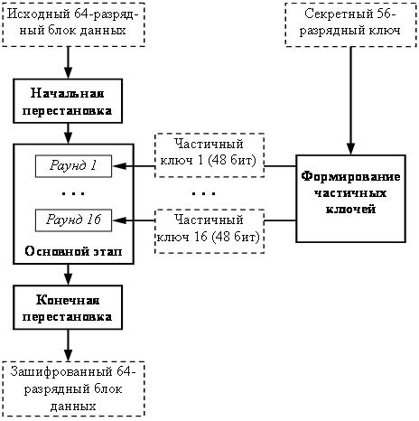
Рис. 7.1. Общая схема DES
На первом этапе 64-разрядный блок исходных данных подвергается начальной перестановке. В литературе эта операция иногда называется "забеливание" – whitening. При начальной перестановке биты блока данных определенным образом переупорядочиваются. Эта операция придает некоторую "хаотичность" исходному сообщению, снижая возможность использования криптоанализа статистическими методами.
Одновременно с начальной перестановкой блока данных выполняется начальная перестановка 56 бит ключа. Из рис. 7.1. видно, что в каждом из раундов используется соответствующий 48-битный частичный ключ K_{i}. Ключи K_{i} получаются по определенному алгоритму, используя каждый из битов начального ключа по нескольку раз.
- В каждом раунде 56-битный ключ делится на две 28-битовые половинки.
- Половинки сдвигаются влево на один или два бита в зависимости от номера раунда.
- После сдвига определенным образом выбирается 48 из 56 битов. Так как при этом не только выбирается подмножество битов, но и изменяется их порядок, то эта операция называется "перестановка со сжатием". Ее результатом является набор из 48 битов. В среднем каждый бит исходного 56-битного ключа используется в 14 из 16 подключей, хотя не все биты используются одинаковое количество раз.
Далее выполняется основной цикл преобразования, организованный по сети Фесштеля и состоящий из 16 одинаковых раундов. При этом в каждом раунде ( рис. 7.2) получается промежуточное 64-битное значение, которое затем обрабатывается в следующем раунде.
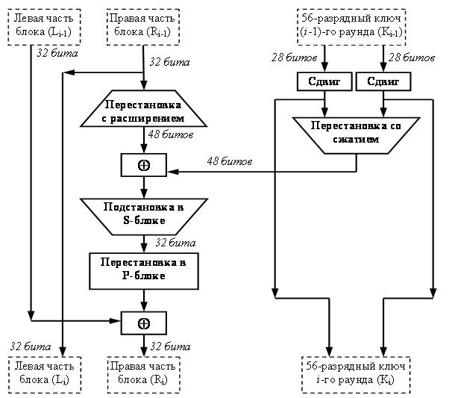
Рис. 7.2. Структура одного раунда DES
Левая и правая ветви каждого промежуточного значения обрабатываются как отдельные 32-битные значения, обозначенные L и R.
1. Функция расширения
Правая часть блока Ri расширяется до 48 битов, используя таблицу, которая определяет перестановку плюс расширение на 16 битов. Эта операция приводит размер правой половины в соответствие с размером ключа для выполнения операции XOR. Кроме того, за счет выполнения этой операции быстрее возрастает зависимость всех битов результата от битов исходных данных и ключа (это называется "лавинным эффектом"). Чем сильнее проявляется лавинный эффект при использовании того или иного алгоритма шифрования, тем лучше.
2. Сложение по модулю 2 с ключом Ki
После выполнения перестановки с расширением для полученного 48-битного значения выполняется операция XOR с 48-битным подключом Ki.
3. Преобразование S, состоящее из 8 преобразований S-блоков S₁, S₂…S₈
Полученное 48-битное значение подается на вход блока подстановки S (от англ. Substitution -подстановка), результатом которой является 32-битное значение. Подстановка выполняется в восьми блоках подстановки или восьми S-блоках (S-boxes). При выполнении этой операции 48 битов данных делятся на восемь 6-битовых подблоков, каждый из которых по своей таблице замен заменяется четырьмя битами. Подстановка с помощью S-блоков является одним из важнейших этапом DES. Таблицы замен для этой операции специально спроектированы специалистами так, чтобы обеспечивать максимальную безопасность. В результате выполнения этого этапа получаются восемь 4-битовых блоков, которые вновь объединяются в единое 32-битовое значение.
4. перестановка Р
Полученное 32-битовое значение обрабатывается с помощью перестановки Р (от англ. Permutation – перестановка), которая не зависит от используемого ключа. Целью перестановки является максимальное переупорядочивание битов такое, чтобы в следующем раунде шифрования каждый бит с большой вероятностью обрабатывался другим S-блоком.
5. Сложение по модулю 2 с ключом L
Результат перестановки объединяется с помощью операции XOR с левой половиной первоначального 64-битового блока данных.
6. левая и правая половины меняются местами, и начинается следующий раунд.
После шестнадцати раундов шифрования выполняется конечная перестановка результата. Эта перестановка инверсна (обратна) начальной перестановке.
После выполнения всех указанных шагов блок данных считается полностью зашифрованным и можно переходить к шифрованию следующего блока исходного сообщения.

Расшифрование
Можно было бы ожидать, что процесс расшифрования по DES сильно запутан. Однако разработчики так подобрали различные компоненты стандарта, чтобы для зашифрования и расшифрования использовался один и тот же алгоритм. При расшифровании на вход алгоритма подается зашифрованный текст. Единственное отличие состоит в обратном порядке использования частичных ключей Ki. K₁₆ используется на первом раунде, K₁ — на последнем раунде.
После последнего раунда процесса расшифрования две половины выхода меняются местами так, чтобы вход заключительной перестановки был составлен из R₁₆ и L₁₆. Выходом этой стадии является незашифрованный текст.

Двухкратный DES и атака "встреча посередине"
В настоящее время основным недостатком DES считается маленькая длина ключа. Простейшим способом усложнения процесса криптоанализа является использование двухкратного шифрования с помощью одного и того же алгоритма с разными ключами. Если М – сообщение, К₁, К₂ – ключ, f – процесс шифрования по DES, а Е – зашифрованное сообщение, то можно записать
E=f(f(M,K₁),K₂),
то есть сначала блок шифруется одним ключом, затем получившийся шифротекст шифруется вторым ключом. Расшифрование проводится в обратном порядке (f⁻¹– расшифрование по DES ):
E=f⁻¹(f⁻¹(E,K₂),K₁)
В этом случае длина ключа равна 56*2 = 112 бит, поэтому для обнаружения двойного ключа, которым зашифрован блок, потребуется в общем случае 2¹¹² попыток.
Исследовав эту проблему, американские ученые Меркл и Хеллман придумали способ проведения атаки по открытому тексту, который требует проведения не 2¹¹² попыток, а 2⁵⁷. (Меркл и Хеллман предложили эту схему против DES, но можно сделать обобщение на все блочные алгоритмы.)
Этот вариант атаки называется атака "встреча посередине". Он основан на следующем свойстве алгоритма. Мы имеем
E=f(f(M,K₁),K₂)
где М – сообщение, К₁, К₂ – ключ, f – процесс шифрования по DES, а Е – зашифрованное сообщение.
Тогда X=f(M,K₁)=f⁻¹(E,K₂).
Атака состоит в следующем:
- Требуется, чтобы атакующий знал несколько пар "незашифрованный текст - соответствующий ему зашифрованный текст" (M, E). В этом случае вначале шифруется M для всех возможных 2⁵⁶ значений K₁. Этот результат запоминается в памяти ЭВМ. Запомненные данные упорядочиваются по значению Х.
- Следующий шаг состоит в дешифровании E, с применением всех возможных 2⁵⁶ значений K₂. Для каждого выполненного дешифрования ищется равное ему значение в первой таблице. Если такое значение найдено, то считается, что эти ключи могут быть правильными, и они проверяются для следующей известной пары "незашифрованный текст, зашифрованный текст". Максимальное количество попыток шифрования, которое, возможно, придется предпринять, равно 2*2^{n}, или 2^{n+1} (где n – длина ключа в каждом из этапов шифрования; для DES n равно 56 ).
Название "встреча посередине" дано атаке по той причине, что с одной стороны выполняется шифрование, с другой –расшифрование, и полученные посередине результаты сравниваются.
Для проведения атаки "встреча посередине" нужен большой объем памяти: 2^{n} блоков (где n – длина ключа). Для DES, в котором используется 56-битовый ключ, потребуется 2⁵⁶ 64-разрядных блоков памяти. Это составляет 2⁶² байт или 2²² Тбайт. Такой объем памяти достаточно трудно пока еще себе представить, кроме того, для проведения операций поиска в таком огромном массиве потребуется соответствующее время. Несмотря на это, двойное шифрование DES практически никогда не использовалась.

Трехкратный DES
В целях противодействия атаке "встреча посередине" было предложено использовать тройное шифрование с двумя ключами (рис. 7.3).
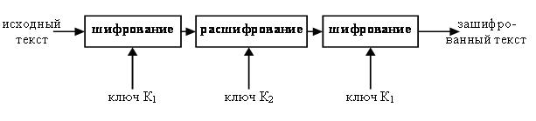
Рис. 7.3. Шифрование тройным DES с двумя ключами
В этом случае выполняется последовательность зашифрование-расшифрование-зашифрование ( EDE – от англ. Encrypt – Decrypt -Encrypt ). Этот процесс можно символически представить следующим образом:
E=f(f⁻¹(f(M,K₁),K₂),K₁)
Отправитель сначала шифрует сообщение первым ключом, затем расшифрует вторым и, наконец, окончательно шифрует первым. Получатель сначала расшифровывает первым ключом, затем шифрует вторым и снова расшифровывает первым. При этом длина ключа увеличивается вдвое и составляет 112 бит.
В качестве более надежной альтернативы предлагается метод трехкратного шифрования, использующий три разных ключа – на каждом из этапов свой. Общая длина ключа в таком методе возрастает (112+56=168), но хранение нескольких сотен бит обычно не является проблемой.
Тройной DES является достаточно популярной альтернативой DES и используется при управлении ключами в стандартах ANSIX9.17 и ISO 8732. Некоторые криптоаналитики предлагают для еще более надежного шифрования использовать пятикратный DES с тремя или пятью ключами.
Алгоритм ГОСТ 28147-89
Отечественный стандарт шифрования представляет собой блочный алгоритм, копирующий структуру DES, однако обладающий некоторыми изменениями, делающими его иным. Российский стандарт более удобен для программной реализации
Размер блока: 64 бита
Размер ключа: 256 бит + 354 610 бит
Число раундов: 32 бита
Архитектура: сбалансированная сеть Фейстеля, SP сеть
Число S-блоков: 8
Размерность S-блока: 128 бит
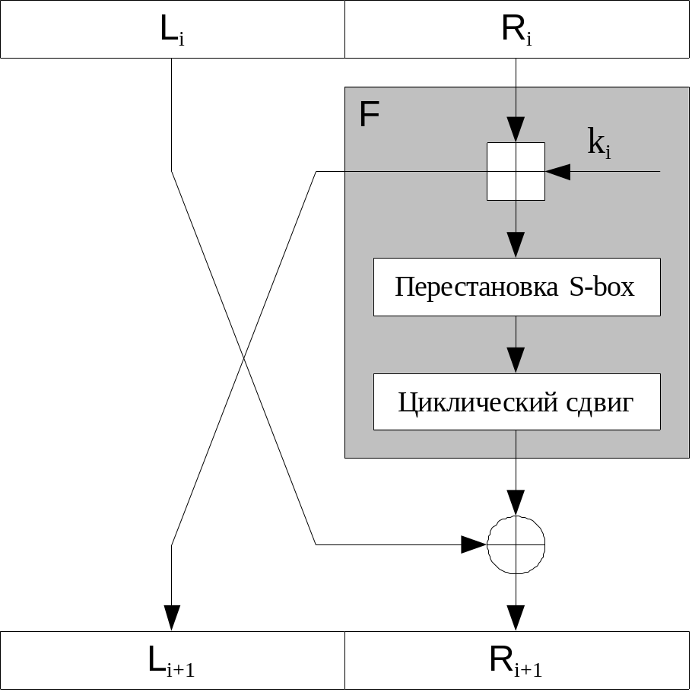
Рисунок 7.4 раунд шифрования ГОСТ 28147-89

В алгоритме шифрования используются следующие операции:
- сложение слов по модулю 232;
- циклический сдвиг слова влево на указанное число бит;
- побитовое сложение по модулю 2;
- замена по таблице.
На различных шагах алгоритмов ГОСТа данные, которыми они оперируют, интерпретируются и используются различным образом. В некоторых случаях элементы данных обрабатываются как массивы независимых битов, в других случаях – как целое число без знака, в третьих – как имеющий структуру сложный элемент, состоящий из нескольких более простых элементов.

Рассмотрим алгоритм работы ГОСТ 28147-89:
- За основу взята сбалансированная сеть Фейстеля, поэтому, вначале происходит стандартная процедура разбиения входного блока данных на две половинки L, R, а затем 32 раунда шифрования:
Li+1 = Ri
Ri+1 = Li+1F(Ri, ki)
- Функция F вырабатывает гамма-последовательность следующим образом:
- Сложение Ri с раундовым подключом ki.
- Разбиение Ri на 8 4-битных частей.
- Подстановка, осуществляемая S-блоками, фактически являющаяся перестановкой. На вход каждого из S-блоков поступает своя 4-битная часть, полученная на предыдущем этапе. На выходе получаем так же 4-бита.
- Соединяем все 4-битные части воедино – 32-битное слово.
- Циклический сдвиг 32-битного слова на 11 позиций влево.
- Генерация подключей происходит тривиально: основной 256-битный ключ разбивается на 8 32-битных, которые и используются в раундах шифрования в определенном порядке для зашифрования (Рисунок 7.5а) и расшифрования (Рисунок 7.5б).

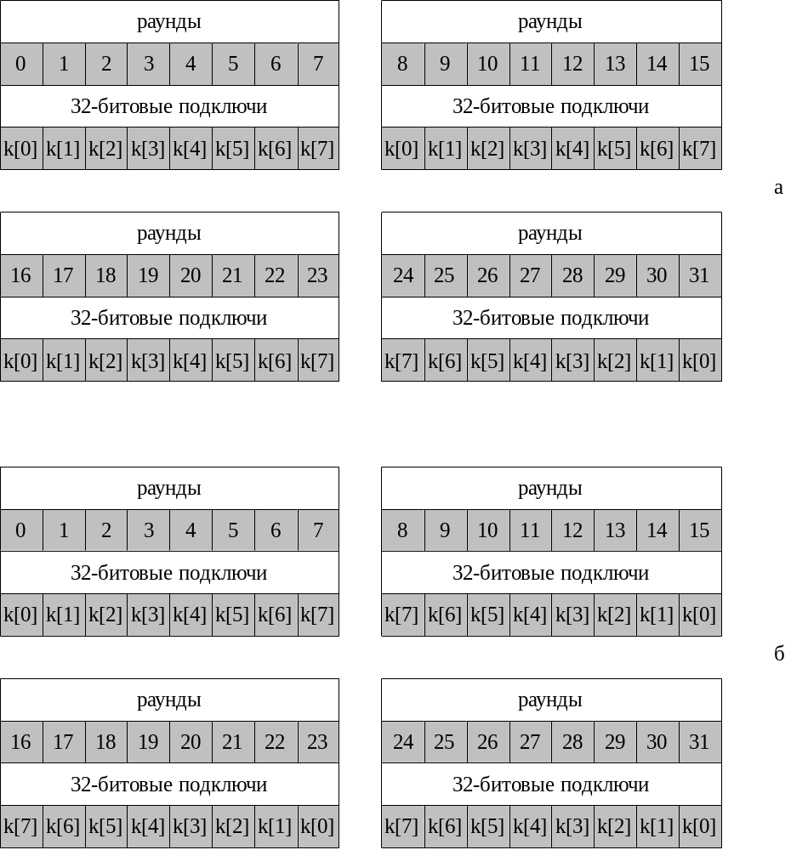
Рисунок 7.5 разворачивание ключа ГОСТ 28147-89
а – зашифрование
б – расшифрование
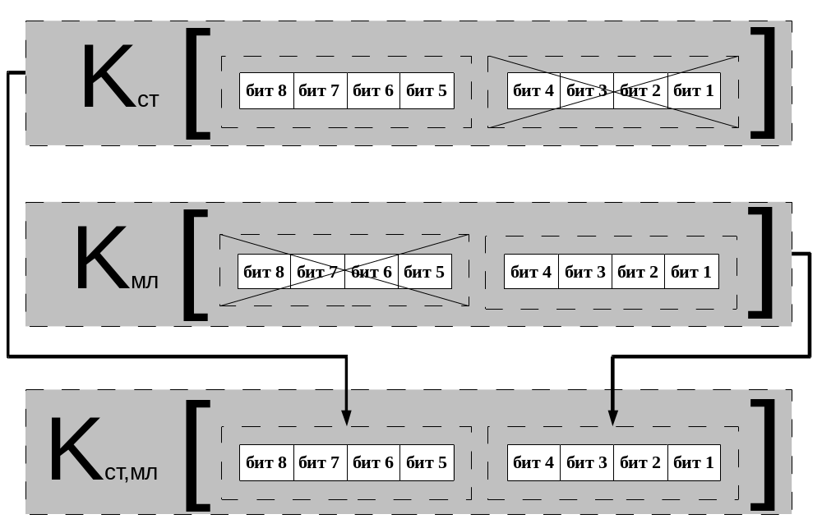
Рисунок 7.6 разворачивание S-блоков ГОСТ 28147-89

Отличия алгоритмов шифрования по ГОСТ 28147-89 и DES
- Большая размерность ключа – 256 бит против 56 бит. В шифре, реализуемом в ГОСТ 28147-89, используется 256-битовый ключ, и объем ключевого пространства составляет 2²⁵⁶. Даже если предположить, что на взлом шифра брошены все силы вычислительного комплекса с возможностью перебора 10¹² (это примерно равно 2⁴⁰) ключей в одну секунду, то на полный перебор всех 2²⁵⁶ключей потребуется 2²¹⁶ секунд (это время составляет более миллиарда лет).
- Отсутствие начальной и конечной перестановок.
- Увеличенное количество раундов шифрования с 16 до 32.
- Суммирование с подключом производится по модулю 2³², а не 2.
- Блоки подстановки оперируют 4-битными, а не 6-битными входами и 4 битными выходами.
- S-блоки не являются частью стандарта, и дополняют ключевую информацию. В отличие от DES, у ГОСТ 28147-89 таблицу замен для выполнения операции подстановки можно произвольно изменять, то есть таблица замен является дополнительным 512-битовым ключом
- P-блоки заменены циклическим сдвигом влево на 11 позиций. Что гораздо удобнее для программной реализации. Однако перестановка DES увеличивает лавинный эффект.
- Разворачивание ключа представляет собой расположение 256-бит основного ключа в определенном порядке (Рисунок 7.5).
- В ГОСТ 28147 изменение одного входного бита влияет на один 4-битовый блок при замене в одном раунде, который затем влияет на два 4-битовых блока следующего раунда, три блока следующего и т.д.
- В ГОСТ 28147 требуется 8 раундов прежде, чем изменение одного входного бита повлияет на каждый бит результата; DES для этого нужно только 5 раундов.
bit8 S1[16] { 13, 2, 8, 4, 6, 15, 11, 1, 10, 9, 3, 14, 5, 0, 12, 7 };
bit8 S2[16] { 14, 4, 13, 1, 2, 15, 11, 8, 3, 10, 6, 12, 5, 9, 0, 7 };
bit8 S3[16] { 15, 1, 8, 14, 6, 11, 3, 4, 9, 7, 2, 13, 12, 0, 5, 10 };
bit8 S4[16] { 10, 0, 9, 14, 6, 3, 15, 5, 1, 13, 12, 7, 11, 4, 2, 8 };
bit8 S5[16] { 7, 13, 14, 3, 0, 6, 9, 10, 1, 2, 8, 5, 11, 12, 4, 15 };
bit8 S6[16] { 2, 12, 4, 1, 7, 10, 11, 6, 8, 5, 3, 15, 13, 0, 14, 9 };
bit8 S7[16] { 12, 1, 10, 15, 9, 2, 6, 8, 0, 13, 3, 4, 14, 7, 5, 11 };
bit8 S8[16] { 4, 11, 2, 14, 15, 0, 8, 13, 3, 12, 9, 7, 5, 10, 6, 1 };

bit32 f(bit8 *R )
{
R = S[(R >> 28) & 0xF] << 28 | S[(R >> 24) & 0xF] << 24 | S[(R >> 20) & 0xF] << 20 | S[(R >> 16) & 0xF] << 16 | S[(R >> 12) & 0xF] << 12 | S[(R >> 8) & 0xF] << 8 | S[(R >> 4) & 0xF] << 4 | S[R & 0xF);
return(R << 11| R >> (32 - 11));
}

bitt8 *GOST_crypt(bit32 k, bit32 *text)
{
uint32 L, R;
R = text[0];
L = text[1];

L ^= F(R + k[0]); R ^= F(L + k[1]);
L ^= F(R + k[2]); R ^= F(L + k[3]);
L ^= F(R + k[4]); R ^= F(L + k[5]);
L ^= F(R + k[6]); R ^= F(L + k[7]);

L ^= F(R + k[0]); R ^= F(L + k[1]);
L ^= F(R + k[2]); R ^= F(L + k[3]);
L ^= F(R + k[4]); R ^= F(L + k[5]);
L ^= F(R + k[6]); R ^= F(L + k[7]);

L ^= F(R + k[0]); R ^= F(L + k[1]);
L ^= F(R + k[2]); R ^= F(L + k[3]);
L ^= F(R + k[4]); R ^= F(L + k[5]);
L ^= F(R + k[6]); R ^= F(L + k[7]);

L ^= F(R + k[7]); R ^= F(L + k[6]);
L ^= F(R + k[5]); R ^= F(L + k[4]);
L ^= F(R + k[3]); R ^= F(L + k[2]);
L ^= F(R + k[1]); R ^= F(L + k[0]);

text[0] = L;
text[1] = R;
}

